附件1：
杭州开元名都酒店交通路线

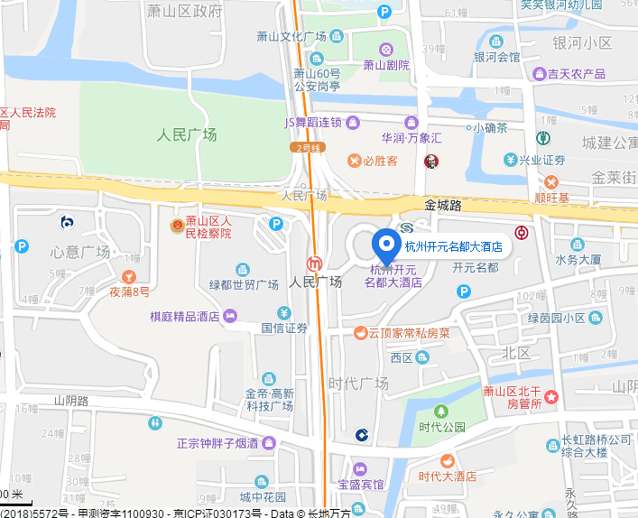
- 机场方向：
机场方向到酒店：打车30分钟左右，费用约80元；乘坐萧山机场大巴至酒店对面绿都世贸下车，机场大巴费用约17元左右。
- 火车东站
火车东站到酒店：火车东站地铁站上车，乘坐地铁4号线（浦沿方向）到钱江路地铁站，换乘地铁2号线（朝阳方向）到人民广场站下车D出口到酒店大堂。
- 城战火车站：
城战火车站到酒店：城战火车站地铁站上车，乘坐地铁1号线（湘湖方向）到近江路地铁站，换乘地铁4号线（彭埠方向）到钱江路地铁站，换乘地铁2号线（朝阳方向）到人民广场站下车D出口到酒店大堂。

